Esempio di dato strutturato: è una raccolta di dati memorizzabili in tabella.

(con attributo ed identificativo: Nome e cognome, posizione in classifica, followers, visualizzazioni).

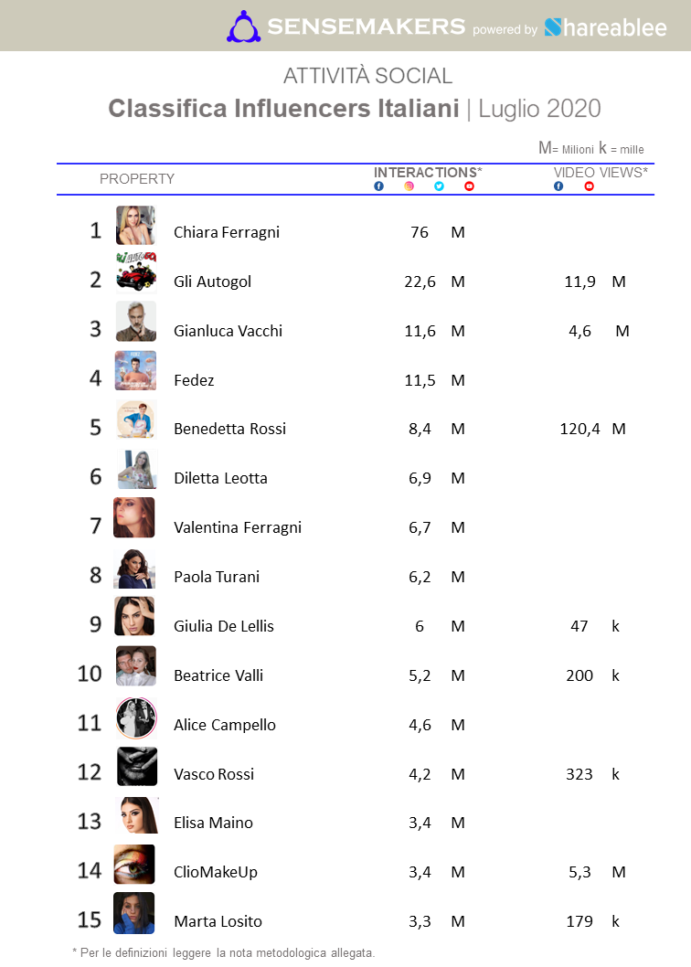

Esempio di dato non strutturato: immagini, audio, video…

 

Esempio di file semi-strutturato (indirizzo e-mail, file HTML…)

element.style {

1. position: absolute;
2. height: 100%;
3. width: 100%;
4. inset: 0px;
5. margin: auto;

}

Sui dati non strutturati svolgerei le seguenti analisi:

* Il motivo della scelta di queste specifiche foto;
* A quando risalgono e in che contesto;
* Qual è il fine di determinate pose;

Lo scopo di queste analisi è capire il trend di quel momento, qual era il fine commerciale/pubblicitario ed infine quale “sentiment” voleva essere trasmesso.